Artículos científicos
Aprendizaje Basado en Proyectos como Estrategia para el Proceso de Enseñanza en Ingeniería Química: Estudio de Caso en un Curso de Aprendizaje Virtual
Project-Based Learning as a Strategy for the Teaching Process in Chemical Engineering: Case Study in a Virtual Learning Course

Elizabeth Eugenia Díaz Castellanos
Instituto Tecnológico y de Estudios Superiores de Monterrey, Tecnológico Nacional de México, México
eugenia.diaz@tec.mx
https://orcid.org/0000-0003-4298-9876

Roberto Rosas Rangel
Instituto Tecnológico y de Estudios Superiores de Monterrey, México
roberto.rosas.rangel@tec.mx
https://orcid.org/ 0000-0002-6037-2151

Eduardo Hernández Aguilar
Universidad Veracruzana, Facultad de Ciencias Químicas, México
eduhernandez@uv.mx
https://orcid.org/0000-0003-2009-4051

Karla Díaz Castellanos
Universidad Veracruzana, Facultad de Ciencias Químicas, México
kadiaz@uv.mx
https://orcid.org/0000-0001-7400-4694

Carlos Díaz Ramos
Universidad Veracruzana, Facultad de Ciencias Químicas, México
carldiaz@uv.mx
https://orcid.org/0000-0003-4655-7958

Resumen
Hoy en día existe una gran necesidad de promover enseñanzas que permitan acercar a los estudiantes a las problemáticas que emergen de los contextos particulares, como mecanismo para resolver problemas, potenciar competencias, habilidades científicas y fomentar el trabajo en equipo. La pandemia COVID-19 modifico las formas de enseñanza-aprendizaje, migrando de clases presenciales en aulas a clases no presenciales sincrónicas o asincrónicas en plataformas virtuales, donde se hace aún más grande la necesidad de encontrar los métodos y técnicas didácticas adecuadas para el cumplimiento de objetivos académicos en las diferentes asignaturas de los programas educativos. El presente trabajo muestra los principios, fases y la aplicación de la técnica didáctica Aprendizaje Basado en Proyectos (POL), como eje central del proceso de enseñanza, adaptado a un curso virtual de análisis de datos y diseño de experimentos para la carrera de ingeniería química, introduciendo también en el proceso, como un elemento intrínsecamente ligado a él, acciones didácticas realizadas según el método de Flipped Classroom.
Los resultados que se presentan corresponden a la experiencia desarrollada con estudiantes del cuarto semestre ejecutando el proyecto “variabilidad en el proceso de producción de wafles” en el periodo agosto-diciembre 2020, comparando sus resultados con los obtenidos con el proyecto “Factores de proceso que afectan a la elaboración de mermelada artesanal” en el periodo enero-junio2021, donde se ha evaluado el potencial del POL y el interés hacia la ciencia y la aplicación del método científico aplicado a su especialidad.
El desarrollo de habilidades en la identificación y resolución de problemas, así como, la argumentación de las respuestas a preguntas, el trabajo colaborativo y las calificaciones obtenidas del curso se han considerado indicadores de evidencias de aprendizaje. Donde ha quedado en evidencia que los estudiantes obtienen mejores notas académicas cuando los proyectos están más ligados a su área de especialidad.
Además, se entregan recomendaciones para mejorar la preparación del curso bajo la modalidad de aprendizaje virtual por parte del docente. Futuros trabajos deberían profundizar en el rol del docente como tutor/guía en modalidad de aprendizaje virtual, aplicando POL y también el uso de modelos híbridos que aseguren el cumplimiento y desarrollo de las competencias transversales y específicas de los programas educativos.
Palabras clave: Técnica Didáctica, Enseñanza-Aprendizaje, Diseño de Experimentos, Proyecto educativo, innovación educativa
Abstract
Today there is a great need to promote teachings that allow students to approach the problems that emerge from particular contexts, as a mechanism to solve problems, enhance scientific skills and abilities and promote teamwork. The COVID-19 pandemic modified the forms of teaching-learning, migrating from face-to-face classes in classrooms to synchronous or asynchronous non-face-to-face classes on virtual platforms, where the need to find the appropriate didactic methods and techniques to comply with academic objectives in the different subjects of the educational programs. This work shows the principles, phases, and application of the Project-Based Learning (POL) didactic technique, as the central axis of the teaching process, adapted to a virtual course on data analysis and design of experiments for the career of chemical engineering, also introducing in the process, as an element intrinsically linked to it, didactic actions carried out according to the Flipped Classroom method.
The results presented correspond to the experience developed with students in the fourth semester executing the project "variability in the waffle production process" in the period August-December 2020, comparing their results with those obtained with the project "Process factors that affect the production of artisan jam ”in the period January-June 2021, where the potential of the POL and the interest towards science and the application of the scientific method applied to its specialty have been evaluated.
The development of skills in the identification and resolution of problems, as well as the argumentation of the answers to questions, the collaborative work and the grades obtained from the course have been considered indicators of learning evidence. Where it has been evident that students obtain better academic grades when the projects are more linked to their area of ​​specialty. In addition, recommendations are given to improve the preparation of the course under the modality of virtual learning by the teacher. Future works should delve into the role of the teacher as a tutor / guide in virtual learning modality, applying POL and the use of hybrid models that ensure the fulfillment and development of transversal and specific competences of educational programs.
Keywords: Didactic Technique, Teaching-Learning, Design of Experiments, Educational Project, educational innovation.
Fecha Recepción: Enero 2021 Fecha Aceptación: Junio 2021

Introducción
Los nuevos modelos didácticos pedagógicos de educación superior sitúan al estudiante como el protagonista del proceso de aprendizaje; y a sus logros académicos, como el propósito principal del mismo (Mayorga y Madrid, 2010). Es por esta razón, que las Instituciones de Educación Superior (IES´s), para alcanzar su objetivo de excelencia académica, requieren del conocimiento de sus procesos de interaprendizaje, como eje fundamental para el mejoramiento continuo en la formación profesional de sus discentes.
Las estrategias didácticas están insertas dentro de la planificación del proceso de enseñanza-aprendizaje e implican el desarrollo de una serie de decisiones didácticas que el profesor debe tomar con respecto a que técnicas y actividades debe desarrollar en los diversos ambientes académicos, para lograr las metas de aprendizaje de sus estudiantes. Según Avanzini (1998), una estrategia resulta siempre de la correlación y de la conjunción de tres componentes:
- La misión institucional, que debe estar inserta en el Modelo Educativo Pedagógico, y que caracteriza al tipo de persona, sociedad y cultura que una institución educativa se esfuerza por lograr en la formación de su estudiantado.
- Los cursos, contenidos y conocimientos a tratar en el proceso educativo; esto es la manera en que se percibe la estructura lógica de las diversas materias y sus contenidos.
- La concepción que se tiene del discente y de su actitud con respecto al trabajo escolar, aspectos fundamentales que se deben tener en claro para lograr efectividad en el diseño de un proceso de formación.
Entre las estrategias didácticas más utilizadas por los docentes en educación superior se encuentran las siguientes: la clase magistral, la exposición en clase, el método de preguntas, la simulación y el juego de roles, los paneles de discusión, el Aprendizaje Basado en Problemas (ABP), el Aprendizaje Colaborativo (AC), el Aprendizaje Orientado a Proyectos (AOP), el Estudio de Casos, y el Aprendizaje Basado en Investigación (ABI).
La Técnica Didáctica (TD), es un procedimiento pedagógico que permite realizar una parte del proceso de enseñanza que se pretende lograr con una estrategia. Mientras que la estrategia abarca aspectos más generales del proceso de formación, la técnica se enfoca en el aprendizaje de ciertas áreas, temas o contenidos. Las técnicas determinan de manera ordenada la forma de llevar a cabo un proceso didáctico, sus pasos definen claramente el curso de las acciones para conseguir los objetivos propuestos. Aplicando ese enfoque al ámbito educativo, diremos que una técnica didáctica “es el procedimiento lógico y con fundamento psicológico destinado a orientar el aprendizaje del alumno”. Instituto Tecnológico y de Estudios Superiores de Monterrey (2010).
Una de las técnicas didácticas más utilizadas en ingeniería es el POL (Aprendizaje Basado en Proyectos), el cual es un método pedagógico que involucra a los estudiantes de una manera activa en su aprendizaje al pedirles que investiguen la respuesta a alguna pregunta o problema del mundo real y luego creen una solución concreta. En este proceso, la comunidad escolar reflexiona sobre qué, cómo y por qué están aprendiendo. Finalmente, los estudiantes presentan sus proyectos a una audiencia mayor.
Es por eso por lo que el presente trabajo muestra los principios, fases y la aplicación de dicha técnica didáctica como eje central del proceso de enseñanza, adaptado a un curso virtual de análisis de datos y diseño de experimentos para la carrera de ingeniería química.
Los resultados que se presentan corresponden a la experiencia desarrollada con estudiantes del cuarto semestre ejecutando el proyecto “variabilidad en el proceso de producción de wafles” en el periodo agosto-diciembre 2020, comparando sus resultados con los obtenidos con el proyecto “Factores de proceso que afectan a la elaboración de mermelada artesanal” en el periodo enero-junio2021, donde se ha evaluado el potencial del POL y el interés hacia la ciencia y la aplicación del método científico aplicado a su especialidad.
El análisis realizado a ambos grupos con los dos periodos académicos mencionados deja en evidencia que los estudiantes obtienen mejores notas académicas cuando los proyectos están más ligados a su área de especialidad, ya que viven el proceso de aplicación del conocimiento adquirido a casos verdaderamente interesantes para ellos. Es por esto que una de las necesidades prioritarias actualmente en la docencia es la preparación de cursos bajo la modalidad de aprendizaje virtual y/o híbrido; haciendo uso de técnicas didácticas que garanticen la correcta estimulación y aplicación de conocimientos, habilidades y competencias desarrolladas dentro de los programas educativos.

Metodología
La asignatura de análisis de datos experimentales se cursa en el 4º semestre de la carrera de Ingeniería Química; consta de 6 temas los cuales se describen en la figura 1; donde se observa que los últimos tres temas corresponden a diseño de experimentos y los tres iniciales a estadística descriptiva e inferencial. Para el curso digital se utilizó la plataforma de Schoology, por ser una plataforma gratuita y muy intuitiva en su manejo, de esta forma los estudiantes podrían aprender a manejarla más rápido y mejor. Se contó con 15 semanas para impartir el curso, para el tema 1, 2, 3 y 4 se utilizaron dos semanas, sin embargo, para los temas 5 y 6 se utilizaron 3, esto fue debido a la complejidad de los temas y la cantidad de subtemas dentro de estos. En la semana 15 no se trabajo con nuevo contenido, más bien se utilizó esa semana para la evaluación sumativa y los exámenes de segunda oportunidad, así como la entrega del proyecto final del curso.
La forma de organizar el curso en Schoology fue la siguiente: se crearon 8 carpetas generales, 6 de ellas para cada uno de los seis temas de la asignatura, una carpeta para las especificaciones del curso (foro de bienvenida, organización de carpetas, fechas, lineamientos del curso, descripción general del proyecto a realizar) y otra para los exámenes parciales (examen por cada tema). Dentro de cada carpeta por tema se encontraban tantas sub carpetas como semanas asignadas tuviera ese tema, por ejemplo, el tema 1 se trabajó en dos semana, por lo tanto, había dos carpetas, una identificada como “Semana 1 del 15 al 19 febrero”, y la segunda como “Semana 2 del 22 al 26 de febrero”, se realizó de esta forma para evitar que los alumnos se confundieran en los subtemas y actividades a realizar.
De este modo fue más sencillo para ellos identificar con anticipación los materiales, contenidos, recursos y actividades por hacer y entregar en cada semana. Como actividades de aprendizaje se tuvieron: lecturas de los temas, quizes de comprobación de las lecturas, presentaciones de clase, archivos de Excel usados en clase, tutoriales en Word y pdf, videotutoriales con el uso de Excel y de minitab, tareas prácticas, quizzes en apps educativas gratuitas, y las grabaciones de las clases por zoom.
Respecto al proyecto los estudiantes realizaron una entrega en cada tema. Dicha entrega se realizó el viernes de la última semana asignada al tema.

Figura 1. Estructura general del curso análisis de datos experimentales

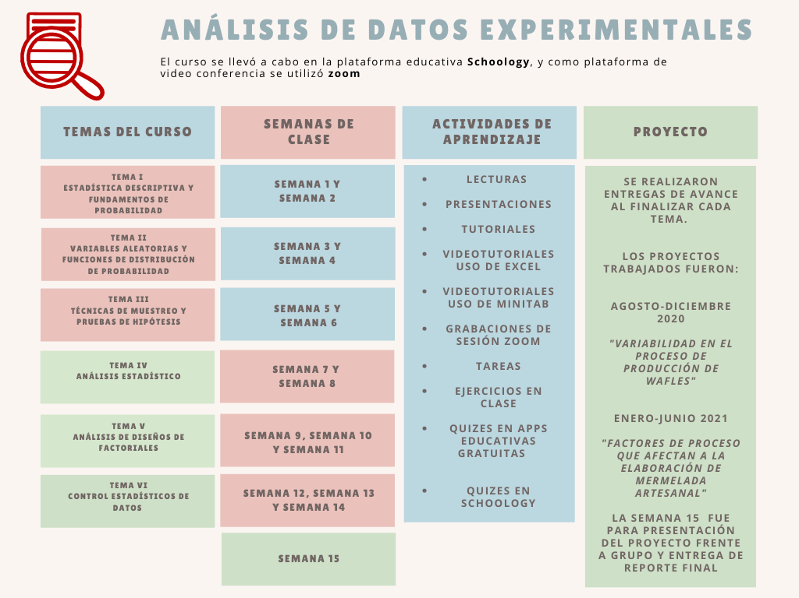
Fuente: Elaboración propia
La figura 2 muestra la conceptualización del Aprendizaje Basado en Proyectos, donde el objetivo principal es el aprendizaje en acción; una de las razones que llevo al uso de esta técnica didáctica de aprendizaje es que la carrera de ingeniería química es muy práctica, los estudiantes pasan gran parte del tiempo dentro de laboratorios ya sea industriales o químicos, y por lo tanto están familiarizados en aprender haciendo las cosas, en poner aprueba lo que la teoría les dice. Además, que una de las formas más comunes que eligen los alumnos para graduarse de su carrera es realizando una tesis, donde claramente pueden aplicar esta técnica como parte de la metodología a utilizar.

Figura2. Conceptualización de POL
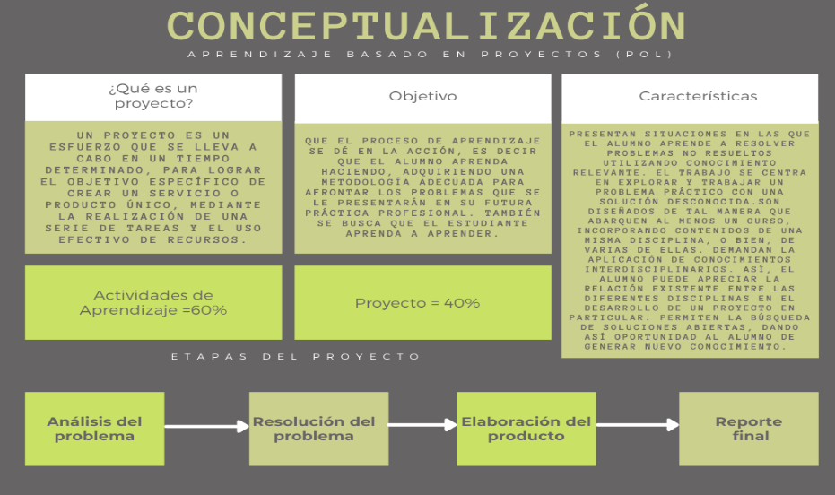
Fuente: Elaboración propia
Todas las actividades de aprendizaje tuvieron un peso del 60% de la calificación del alumno y el proyecto el 40% restante, el proyecto tuvo 4 etapas: el análisis del problema, la resolución del problema, elaboración del producto y el reporte final acompañado de una presentación. En la figura 3 se muestra con mayor detalle las características de cada etapa, así como las actividades principales por cada una de ellas. En el período agosto-diciembre 2020, se les asigno a los estudiantes el proyecto “variabilidad en el proceso de producción de wafles” en mientras que en el período enero -junio 2021 se trabajó con el proyecto “Factores de proceso que afectan a la elaboración de mermelada artesanal”; en ambos casos se considera la realización de un producto final en función a las características de aceptación de los consumidores.

Figura 3. Descripción de las etapas del POL
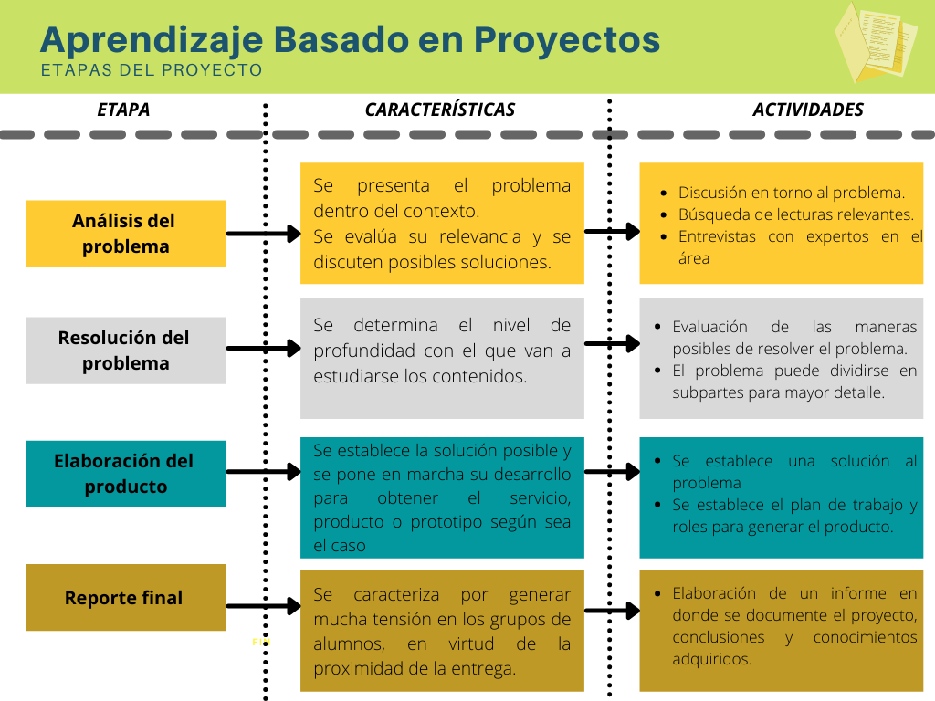
Fuente: Tomado de la página de innovación del Tecnológico de Monterrey

Etapa 1. Análisis del Problema
Dentro de la etapa Análisis del Problema se les compartió a todos los estudiantes en sesión plenaria los siguientes datos y/o actividades:
- Se formaron los equipos de alumnos para trabajar de manera colaborativa, es importante mencionar, que no todos quisieron trabajar de esta forma, debido a la pandemia, y a los compromisos adquiridos derivados de ella, así que algunos trabajaron de manera individual el proyecto. El número de equipos formados en cada grupo fue entre 5 y 7 equipos (variaba el número de estudiantes inscritos a cada grupo). Cada equipo formado por 5 estudiantes.
- Se les compartió un archivo pdf que contenía las instrucciones del proyecto, el objetivo, los alcances, así como un video explicativo con todos los detalles y actividades específicas a realizar en cada una de las entregas del curso, así como las fechas de plazo para poder realizar dichas entregas a través de Schoology.
- Se les asignaron las primeras tareas a realizar: investigación sobre el proceso de elaboración del producto bajo análisis (wafles o mermelada artesanal) donde tuvieron que usar mínimo 5 referencias o métodos distintos de elaboración, elaboración de una lluvia de ideas que pudiera responder a la pregunta ¿de qué depende la aceptación del producto? ¿de qué depende su color, aroma, textura y otras características sensoriales?, con la lluvia de ideas realizada elaborar un Diagrama de Ishikawa (Causa-Efecto) basado en el método de las Ms para evaluar la calidad del producto analizado.
- Se les recomendó pudieran entrevistar a algún experto conocido en la elaboración del producto que pudiera aportar información y nuevas ideas a lo que ellos ya habían investigado o bien validar su búsqueda de información.

Etapa 2. Resolución de problema
Para la etapa de Resolución de problema se les solicitaron las siguientes actividades:
- Basándose en su diagrama de causa y efecto, elegir 5 variables de las que dependa la aceptación del producto por parte de los consumidores actuales o potenciales.
- Establecer dos niveles (mínimo y máximo) a los cuales pueda operar cada una de las 5 variables seleccionadas en el punto anterior, cuidando el principio de rangos factibles y no solo operables, es decir, establecer valores lógicos de acuerdo con el producto.
- Establecer la forma en que se medirá a la variable de respuesta, recordando que esta se llama “aceptación del producto. Al ser una variable cualitativa se debe diseñar el instrumento de medición (encuesta) con una escala lo suficientemente robusta que permita validarla y obtener los resultados viables para la elaboración final de producto. En este punto se les compartió a los estudiantes diversos recursos con las diferentes escalas utilizadas en las encuestas, elaboración de encuestas, clasificación de variables dentro de las encuestas, tratamiento preliminar y básico de los datos que arrojan las encuestas, entre otros contenidos, con la finalidad de que tuvieran la información necesaria para poder proponer su propio instrumento de medición.
- Diseñar el experimento adecuado con todos los elementos que lo forman: número de réplicas, número de corridas, orden de las corridas, nombre de las 5 variables, codificación de los niveles de las variables, nombre de la variable de respuesta.
- Establecer la forma en que se medirán los factores que afectan a la aceptación del producto, es decir, el instrumento de medición, las unidades de medición, la técnica, etc.

Etapa 3. Elaboración de producto
En la etapa de Elaboración de producto, las actividades solicitadas fueron:
- Contar con todo el material necesario para las corridas del diseño factorial seleccionado.
- Contar con los instrumentos necesarios para medir de manera correcta los niveles de los 5 factores elegidos
- Tener validado el instrumento de medición para la variable de respuesta (aceptación del producto)
- Tener claridad sobre cuantas personas podrán evaluar el producto y dar una calificación a la respuesta
- Elaborar las corridas resultantes del diseño factorial y registrar el resultado de la variable de respuesta.
- Si el trabajo se realizó en equipo, cada integrante se distribuyó de manera equilibrada las corridas a realizar, asegurándose que todas las cantidades (niveles) de los factores se midieran de la misma forma y con el mismo instrumento.
- Con los resultados obtenidos, analizar el diseño factorial: anova, gráficas de residuales (normalidad, homoscedasticidad, independencia, aleatoriedad), gráficas factoriales, gráficas de interacción, optimizador de respuesta, además de esto, realizar los intervalos de confianza y pruebas de hipótesis, a los datos obtenidos, así como elaborar por lo menos una carta de control.
- Interpretar todos los datos y gráficas obtenidas.

Etapa 4. Reporte Final
Para la última etapa correspondiente al Reporte Final, se les pidió a los estudiantes que su reporte cubriera los siguientes apartados:
- Documentación completa con todos los avances presentados en cada tema
- Análisis de datos debidamente interpretados
- Presentar una conclusión global del proyecto de manera individual y grupal. Es decir, cada alumno entregó su aportación personal, pero también de forma grupal se llego a una con los aportes de todos los integrantes.
- Recomendaciones y/o sugerencias al producto
- Referencias utilizadas a lo largo del proyecto
- Aprendizajes, este apartado fue muy importante porque en él, cada estudiante realizó una semblanza del proyecto ligado a los objetivos de aprendizaje de la asignatura, y su reflexión sobre el prender haciendo las cosas, mediante una técnica didáctica.
- Formato adecuado del proyecto.
- Presentación del proyecto, no más de 15 minutos por equipo. Se les pidió realizarla en otro programa que no fuera power point, con la intención de que conocieran otra forma de poder hacer presentaciones creativas y ejecutivas de mejor calidad o interacción.
- Para calificar el reporte final cada equipo entrego: su reporte en pdf, el archivo de Excel con los cálculos realizados, al igual que el archivo de minitab, escaneo de las encuestas aplicadas, evidencia de la realización de las corridas / experimentos, la cual podía ser un video o fotografías.
Cuando se trabaja con la técnica didáctica de POL, es importante considerar los roles que toman los estudiantes y los docentes, la figura 4 describe cada uno de estos.
En lo referente a la evaluación del proyecto, el 30% correspondió al reporte escrito, 30% reporte estadístico y 40% la presentación. Se realizaron autoevaluaciones, así como coevaluaciones en el caso de aquellos que decidieron trabajar en equipo.

Figura 4. Roles y evaluación del desempeño en el proyecto
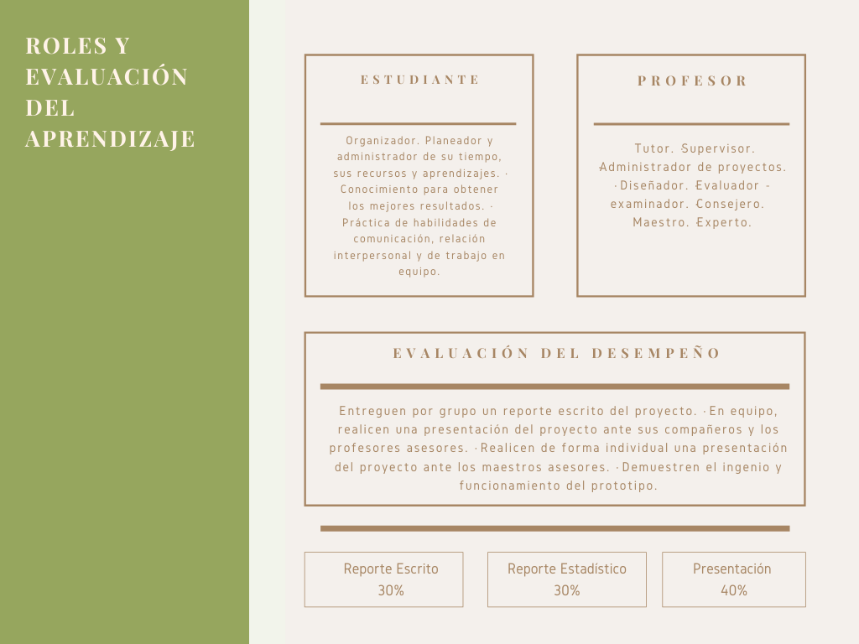
Fuente: Elaboración propia

Resultados
En la figura 5 se presenta parte de la etapa 1 para el proyecto 1 “Variabilidad en el proceso de producción de wafles”, trabajado de manera colaborativa en el periodo agosto-diciembre 2020. Todas las entregas o avances se realizaron en la plataforma Schoology. Mientras que la figura 6 muestra la misma etapa para el proyecto 2 “Factores que afectan el proceso de elaboración de mermelada artesanal”, el cual se trabajó en el periodo enero -junio 2021. Algo que fue notorio es que la calidad de la investigación realizada en la etapa 1 fue mejor en el proyecto 2 que en el proyecto 1.

Figura 5. Ejemplo de la etapa 1 (agosto-diciembre 2020)
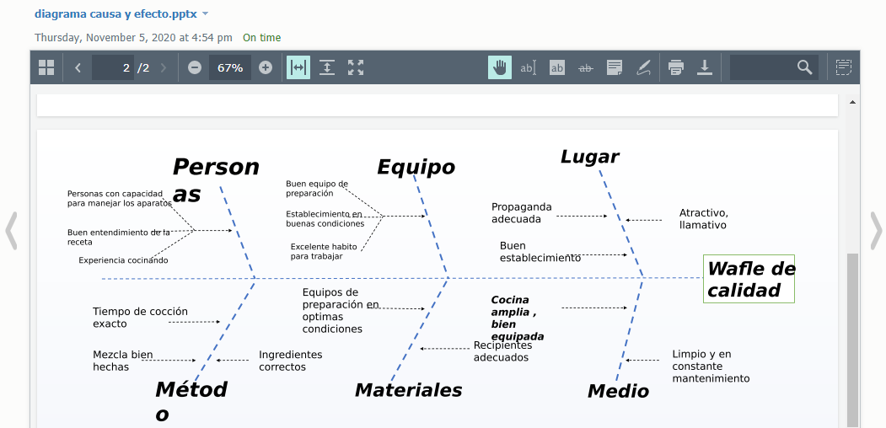
Fuente: Evidencia real tomada del curso en la plataforma Schoology
Así mismo hubo equipos que hicieron un diagrama de causa y efecto mucho más completo para el proyecto de la mermelada que para el de los wafles; incluso de algunas causas específicas decidieron hacer otro diagrama que pudiera explicar mejor el proceso y su variabilidad.

Figura 6. Ejemplo de la etapa 1 (enero -junio 2021)
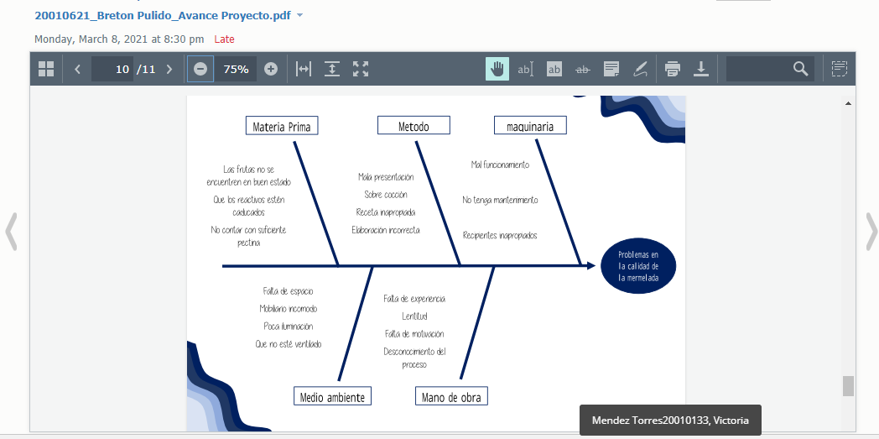
Fuente: Evidencia real tomada del curso en la plataforma Schoology
Para la etapa 2, algunos equipos del proyecto 1 decidieron usar como instrumento de medición algo mucha más visual en una escala categórica, la cual se muestra en la figura 7.

Figura 7. Ejemplo de la etapa 2 (agosto-diciembre 2020)
Fuente: Evidencia real tomada del curso en la plataforma Schoology
La selección de variables con sus respectivos niveles lógicos para un equipo del proyecto 2, referente a la elaboración de la mermelada, se muestra en la figura 8, donde se aprecia que los estudiantes identificaron la variable, la forma de medirla y los niveles posibles que podía tomar, para después seleccionar solamente 2 de ellos, el mínimo y el máximo.
Algo importante que resaltar en esta comparativa de proyectos, es justamente en esta etapa, donde se notó que en el proyecto 1 los estudiantes se enfocaron más al instrumento de medición para medir a la variable de respuesta (aceptación) que, en la medición de los factores, no así en el proyecto 2, donde sucedió lo contrario, los estudiantes se enfocaron más en cómo iban a medir a los factores, sus instrumentos, unidades y técnicas, que en la respuesta.

Figura 8. Ejemplo de la etapa 2 (enero – junio 2021)
Fuente: Evidencia real tomada del curso en la plataforma Schoology
Respecto a la etapa 3, los alumnos del proyecto 1, realizaron los diferentes wafles con las condiciones de diseño factorial, como se mencionó anteriormente, la mayoría de los equipos no solo analizaron una variable global de aceptación, sino que lo hicieron de manera individual, un análisis por cada característica sensorial evaluada, lo cual se muestra en la figura 9.

Figura 9. Ejemplo de la etapa 3 (agosto-diciembre 2020)
Fuente: Evidencia real tomada del curso en la plataforma Schoology
En el caso de los alumnos que decidieron trabajar de manera individual, del mismo modo realizaron todas las corridas necesarias en el diseño, así como su análisis e interpretación, la figura 10 muestra una parte del análisis en Excel efectuado por una estudiante del proyecto 2 en el periodo enero-junio 2021.

Figura 10. Ejemplo de la etapa 3 (enero-junio 2021)
Fuente: Evidencia real tomada del curso en la plataforma Schoology
Finalmente, en la etapa 4, una de las herramientas estadísticas solicitadas fueron las gráficas factoriales y cartas de control, donde cada equipo o estudiante decidió si usar una carta de atributos o carta de variables, las figura 11 y 12 muestran parte de los proyectos 1 y 2 respectivamente.

Figura 11. Ejemplo de la etapa 4 (agosto-diciembre 2020)

Fuente: Evidencia real tomada del curso en la plataforma Schoology

Figura 12. Ejemplo de la etapa 4 (enero-junio 2021)
Fuente: Evidencia real tomada del curso en la plataforma Schoology
La tabla 1 muestra las calificaciones finales del curso obtenidas en ambos períodos por los dos grupos, donde se muestra que la calificación promedio fue mayor en el segundo período correspondiente al proyecto de las mermeladas con un 79.55, mientras que en el periodo dos fue de 72.8; hablado de la dispersión de los datos, en el período dos existe una menor desviación estándar que en el período uno.

Tabla 1. Comparación de calificaciones finales del curso

 | Agosto – diciembre 2020 | Enero – junio 2021
Promedio | 72.8 | 79.55
Varianza | 466.01 | 74.87
Desviación estándar | 21.58 | 8.65
Fuente: Elaboración propia
La tabla 2 muestra la comparativa de calificaciones del promedio de los proyectos en ambos períodos, donde se puede observar que el promedio del proyecto 2 fue más alto que el promedio del proyecto 1; sin embargo, la dispersión de los altos fue ligeramente mayor en el proyecto 2 que en el 1.

Tabla 2. Comparación de calificaciones de proyecto

 | Proyecto 1 | Proyecto 2
Promedio | 78.11 | 81.27
Varianza | 284.63 | 318.74
Desviación estándar | 16.87 | 17.85
Fuente: Elaboración propia

Discusión
El docente a menudo diseña el entorno de aprendizaje virtual sin las pautas del diseño instruccional, por lo que las ventajas de introducir la tecnología e-learning en el proceso educativo no se aprovecharía al máximo. Es por ello, que la aplicación del modelo de diseño instruccional requiere el conocimiento de la pedagogía y la tecnología, que son muy complejas y es necesario ofrecer ayuda a los docentes en estos aspectos mientras se crea el entorno de aprendizaje virtual.
Por otra parte, el quehacer docente, sugiere que se adopte una técnica didáctica en las asignaturas ofrecidas dentro de los programas educativos para que de esta forma el proceso de enseñanza sea más eficiente. Innumerables trabajos de investigación demuestran que cuando se hace esto, los alumnos están más receptivos a la información, porque saben que la aplicarán a algún tipo de “reto” llámese proyecto, problema, caso, situación, investigación, etc., y se sienten motivados por aprender más y poder entregar mejores resultados a la problemática planteada. Aunado a esto esta el trabajo colaborativo, el cual debe ser un “most” de todas las sesiones de clase, de manera presencial o virtual, pues de esta forma los alumnos aprender a interactuar con sus compañeros, discutiendo sobre posibles soluciones y contando con argumentos sustentados que avalen sus ideas o propuestas.
Del mismo modo, es indispensable definir los hitos del proyecto como etapa intermedia, ya que mejora la comprensión de la ruta de aprendizaje del alumno y el uso de la rúbrica por parte del docente que imparte el curso. El uso de una auto y coevaluación es de mucha ayuda, ya que los estudiantes sienten que los docentes los toman en cuenta para la integración de su calificación y no solamente es el profesor quien la otorga. Y es una forma también de saber si todos los integrantes de los equipos trabajaron, o los problemas que se suscitan a lo largo del desarrollo del proyecto.
El que el proyecto esté ligado no solo a los conceptos de la asignatura, sino también al perfil del estudiante, lo vuelve más interesante a los ojos del alumno, ya que lo ve como una práctica común en su quehacer o futuras actividades a realizar.

Conclusiones
Nuestra intervención educativa ha mostrado, sin atisbo de duda, que la metodología objeto de análisis ha sido eficiente a la hora del proceso de enseñanza - aprendizaje de la asignatura Análisis de Datos Experimentales, sobre todo cuando el proyecto esta más ligado al perfil de egreso del estudiante, pues lo adoptan como algo real que posiblemente estarán haciendo en su corto o mediano plazo. Tal situación ocurrió con el segundo proyecto donde se estudiaron procesos más industrializados vs. Procesos artesanales o caseros. El producto que se eligió para el proyecto 2 es un producto que se produce más de manera industrial, mientras que los wafles son más comúnmente elaborados por panaderías o bien la mezcla para elaborarlos, pero no como producto final.
Finalmente, si bien el POL viene siendo estudiado desde hace muchos años, la construcción de conocimiento sobre la formación docente en dicha metodología resulta aun bastante incipiente, de ahí la necesidad prioritaria de capacitar a los docentes en este tipo de técnicas didácticas para la formación universitaria en ingeniería. Por lo tanto, los docentes de ingeniería deberán seguir revisando tanto nuevas metodologías de enseñanza como el contenido del curso, con el fin de continuar mejorando el proceso de enseñanza-aprendizaje de sus alumnos

Futuras líneas de investigación
Futuras investigaciones podrían utilizar modelos de arquitectura híbridas de sistemas de e-learning, como fue planteado por Rivera [55]. Esto implica reconocer en la misma plataforma los modelos de aprendizaje de los alumnos, para así personalizar el uso o disposición de contenidos del curso. Así también, trabajos futuros deberían revisar los resultados de las cohortes utilizando el diseño del curso planteado en este trabajo.
Así mismo diseñar un plan de capacitación para los docentes sobre el uso, y aplicación de las diferentes técnicas didácticas que se pueden usar en ingeniería.
Otra de las futuras investigaciones es una comparativa entre las técnicas de aprendizaje basado en casos, aprendizaje basado en proyectos y aprendizaje colaborativo para la asignatura de análisis de datos experimentales, para poder conocer con cual de ellas se obtienen mejores resultados; del mismo modo poder buscar socios formadores para la realización de proyectos industriales o en planta para que los alumnos tengan un acercamiento real, donde se aprecie la potencia de las técnicas usadas en la asignatura.

Referencias

A. Kolmos and E. de Graaff, “Problem-based and project-based learning in engineering education,” in Cambridge Handbook of Engineering Education Research, Cambridge University Press, 2014, pp. 141–161.
Antón Sancho Álvaro, Sanchez Domínguez Marina. (2020). Metodología mixta flipped classroom y aprendizaje basado en proyectos para el aprendizaje de la geometría analítica en secundaria. Enseñanza&Teaching, 38, 2-2020, pp 235-156.
Ausín V., Abella V., Delgado V., & Hortigüela D. (2016). Aprendizaje Basado en Proyectos a través de las TIC. Una Experiencia de Innovación Docente desde las Aulas Universitarias. Formación Universitaria, 9(3), 31-38. https://doi.org/10.4067/S0718-50062016000300005
Ayerbe López, J. y Perales Palacios, F. J. (2020). «Reinventa tu ciudad»: aprendizaje basado en proyectos para la mejora de la conciencia ambiental en estudiantes de Secundaria. Enseñanza de las Ciencias, 38(2), 181- 203.204. https://doi.org/10.5565/rev/ensciencias.2812
Ayerbe López, J. y Perales Palacios, F. J. (2020). «Reinventa tu ciudad»: aprendizaje basado en proyectos para la mejora de la conciencia ambiental en estudiantes de Secundaria. Enseñanza de las Ciencias, 38(2), 181- 203.204. https://doi.org/10.5565/rev/ensciencias.2812
Benítez A., & García M. (2013). Un primer acercamiento al docente frente a una metodología basada en proyectos. Formación Universitaria, 6(1), 21-27. http://dx.doi.org/10.4067/S0718-50062013000100004
Coll, C., Mauri, T. y Onrubia, J. (2006). Análisis y resolución de casos problema mediante el aprendizaje colaborativo. Revista de Universidad y Sociedad de Conocimiento, 2(2), 29-41
C. P. Rivera, “Modelo de Sistema e-learning adaptativo para el nivel superior, utilizando aprendizaje colaborativo basado en proyectos, considerando estilos de aprendizaje y estilos de pensamiento,” Universidad Nacional de San Agustín, 2018.
Cyrulies, Ernesto, Schaamne Mariana. (2020). El aprendizaje basado en proyectos: una capacitación docente vinculante. Páginas de Educación, 14(1). https://doi.org/10.22235/pe.v14il.2293
Davini, M. C. (2008). Métodos de enseñanza: didáctica general para maestros y profesores. Buenos Aires, Argentina: Santillana.
Fernández-Cabezas M. (2017). Aprendizaje Basado en Proyectos en el ámbito universitario: una experiencia de innovación metodológica en educación. Revista Infad de Psicología, 2(1), 269-278. https://doi.org/10.17060/ijodaep.2017.n1.v2.939
Fornons Jou, V. y Palau Martín, R. F. (2016). Flipped Classroom en la asignatura de matemáticas de 3.º de Educación Secundaria Obligatoria. Edutec. Revista Electrónica de Tecnología Educativa, (55), a322. Descargado el día 13 de mayo de 2019. https://doi. org/10.21556/edutec.2016.55.284
Fundación Omar Dengo e Instituto Buck para la Educación (2010). Manual para el Aprendizaje Basado en Proyectos: una guía para el aprendizaje basado en proyectos orientados por estándares. San José, Costa Rica
Girado Macias Christian, Meneses Villagrá Jespus, Caballero Sahelices María C. (2020). El aprendizaje basado en proyectos como estrategia para aprender sobre electricidad: estudio de caso de una escuela rural colombiana. Investigaciones en ensino de ciencias. V25(3) pp. 145-161.
Manso J., & Esquerra Á. (2014). Proyectos de investigación a través de la creación de audiovisuales: propuesta de actuación con alumnos del programa de Diversificación Curricular. Revista Eureka sobre Enseñanza y Divulgación de las Ciencias., 11(1), 54-67. https://doi.org/10.25267/Rev_Eureka_ensen_divulg_cienc.2014.v11.i1.06
Martí José A., Heydrich M., Rojas M., & Hernández A. (2010). Aprendizaje basado en proyectos: una experiencia de innovación docente. Revista Universidad EAFIT, 46(158), 11-21 Universidad EAFIT Medellín, Colombia. http://www.redalyc.org/src/inicio/ArtPdfRed.jsp?iCve=21520993002
Martín, R. D. y Calvillo, A. (Coords.). (2017). The flipped learning: una guía gamificada para novatos y no tan novatos. Madrid: Ediciones UNIR.
M. D. Sánchez, “Diseño de recursos digitales para entornos de elearning en la enseñanza universitaria,” RIED. Rev. Iberoam. Educ. a Distancia, vol. 15, no. 2, pp. 53–74, 2012
M. D. Armenta, V. Salinas, and F. J. Mortera, “Aplicación de la técnica educativa aprendizaje basado en problemas para capacitación a distancia (e-learning),” RIED. Red Iberoam. Estud. del Desarro., vol. 16, no. 1, pp. 57–83, 2013
M. Lehmann, P. Christensen, X. Du, and M. Thrane, “Problem-oriented and project-based learning (POPBL) as an innovative learning strategy for sustainable development in engineering education,” Eur. J. Eng. Educ., vol. 33, no. 3, pp. 283–295, Jun. 2008, doi: 10.1080/03043790802088566.
Morales Maure, L. y García Marimón, O. (2015). Un aprendizaje basado en proyecto en matemática con alumnos de undécimo grado. NÚMEROS. Revista de Didáctica de las Matemáticas, 90, 21-30.
Moursond D. (2007). Aprendizaje Basado en proyecto utilizando la tecnología de la información. Internacional Society for Technology in Education (2a ed.). Eugene – Oregon National Council Teachers Mathematics - NCTM, 1998).
Peña Ramírez Camilo, Olmi Reyes Hernán, Guitierrez Lillo Sebastian, Garcés Gonzalo. (2020). Diseño de un curso en modalidad de aprendizaje virtual bajo la metodología de aprendizaje basado en proyectos. Revista Educación en Ingeniería. 16(31), pp 26-34.
Perrenoud, P. (2004). Diez nuevas competencias para enseñar (1° edic. en español). Madrid, España: Graó.
Rodríguez E., Vargas E., Luna J. (2010) Evaluación de la estrategia Aprendizaje Basado en Proyectos. Educación y Educadores 13(1), 13-25.
Sánchez, J. (2013). Qué dicen los estudios sobre el aprendizaje basado en proyectos. Actualidad Pedagógica. Recuperado de https://www.estuaria.es/wpcontent/uploads/2016/04/estudios_aprendizaje_basado_en_proyectos1.pdf
Santiago, R. y Tourón, J. (2015). Claves para entender el modelo de aprendizaje inverso: una aproximación al Flipped Learning. Harvard Deusto Learning & Pedagogics, 2, 32-39
Tejada Fernández, J. (2009). Competencias docentes. Profesorado. Revista de Currrículum y formación del profesorado, 13(2), 222-234
Toledo, P., & Sánchez, J.M. (2018). Aprendizaje basado en proyectos: una experiencia universitaria. Profesorado. Revista de Currículum y Formación de Profesorado, 22(2), 471-491. https://doi.org/10.30827/profesorado.v22i2.7733
Vilches, A. y Gil, D. (2011). El trabajo cooperativo en las clases de ciencias: Una estrategia imprescindible pero aún infrautilizada. Alambique. Didáctica de las Ciencias Experimentales, 69, 73-79

